6. razred
Upute za rad – Likovna kultura
Udžbenik, str. 13,14, 15
Naziv teme: PLOŠNI RASTERI
U bilježnicu prepisati:
Plošni rasteri
- raster točaka
- raster crta
Raster je ravilnim ponavljanjem istog likovnog elementa elementa: crte ili točke. Gustoćom crta ili točaka dobivamo svjetliju ili tamniju plohu.
- Proučite likovno – umjetnička djela na str. 13, 14, 15 i pročitajte pitanja za analizu primjera koja su u udžbenicima
PRAKTIČAN RAD:
- Iz mape izvaditi tvrđi glatki bijeli papir
LIKOVNA TEHNIKA: tuš, pero, kist
MOTIV: Čudnovati ekološki stroj
Upute za rad:
Osmislite neobičan stroj (možete nacrtati nekoliko skica olovkom na drugom papiru) Pronađite i pogledajte crtić „Profesor Baltazar“ na You tubu i njegove neobične strojeve. Kad osmislite skicu, tada tušem i perom nacrtajte stroj, a svaki dio stroja ispunite rasterima. Pripazite na gustoću crta ili točaka kako bi postigli različite plohe (svjetlije i tamnije). Mijenjajte alate, nešto s perom, nešto s kistom (okrugli, mekani kist) kako bi postigli različite crte i točke po karakteru (šire, krupnije točke, ili sitne točke – šire crte i tanje crte)
UPUTE za samovrednovanje:
- Maštovitost, ostvarenost plošnih rastera, urednost i trud
PRIMJER kako slikati
U nastavku je moj primjer koji je apstraktan. Nemojte kopirati! Vi nacrtajte motiv ekološkog stroja.
Želim vam puno uspjeha! I OPERITE RUKE!

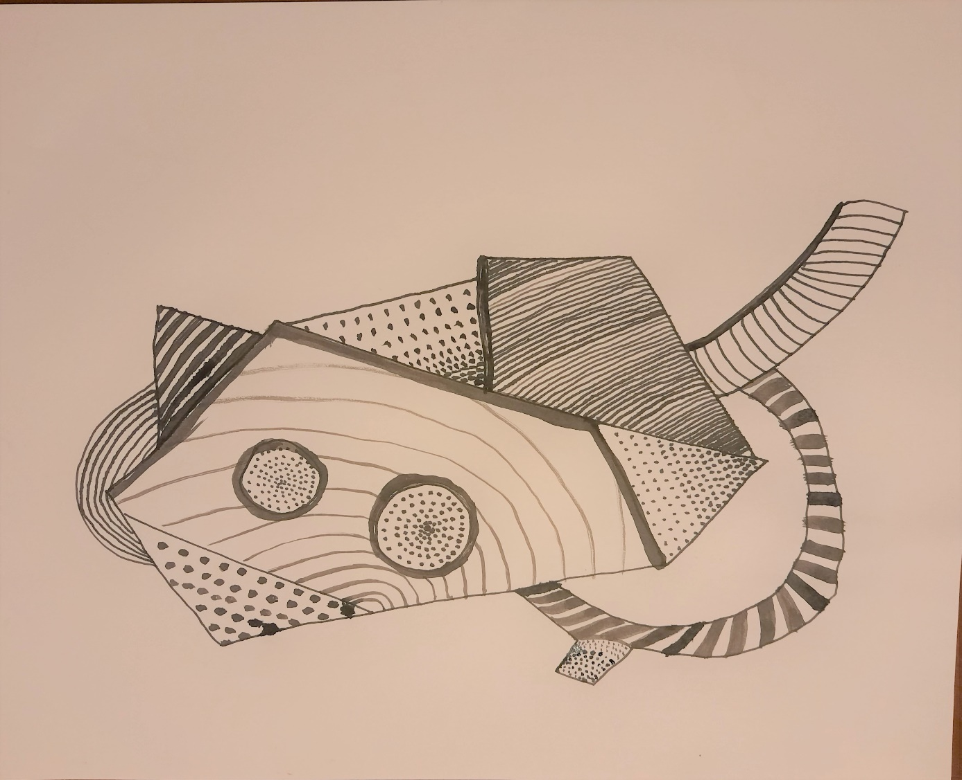

SAVJET: ponovite neke uzorke rastera kako bi se postigla ravnoteža!
Nacrtajte motiv na sredini papira!

